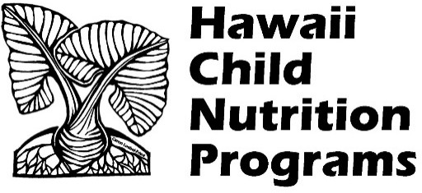

Libreng Language Interpretation Services Waiver Form
Kinikilala ko ang libreng nakasulat at telephonic na mga serbisyo ng interpretasyon na iniaalok sa akin ng tanggapan ng Hawaii Child Nutrition Programs (HCNP). Tinatanggihan ko ang mga libreng serbisyo ng interpretasyon na inaalok at gagamit ako ng interpreter na gusto ko para magbigay ng interpretasyon sa wika. Naiintindihan ko na hindi ko maaaring gamitin ang (mga) bata na nasa paaralan para magbigay ng serbisyo sa interpretasyon ng wika para sa akin.
(Mga) Dahilan para sa mga serbisyo sa interpretasyon ng wika. Lagyan ng check ang (mga) kahon sa ibaba:
Libre at Pinababang presyo na application ng pagkain
Akomodasyon sa pagkain
Iba pa: (pakipaliwanag) ________________________
Pangalan ng paaralang pinapasukan ng aking (mga) anak: ________________________
Petsa _________________ Pangalan sa Pag-print_________________________________ Lagda____________________________

Ang institusyong ito ay isang tagapagbigay ng pantay na pagkakataon.

